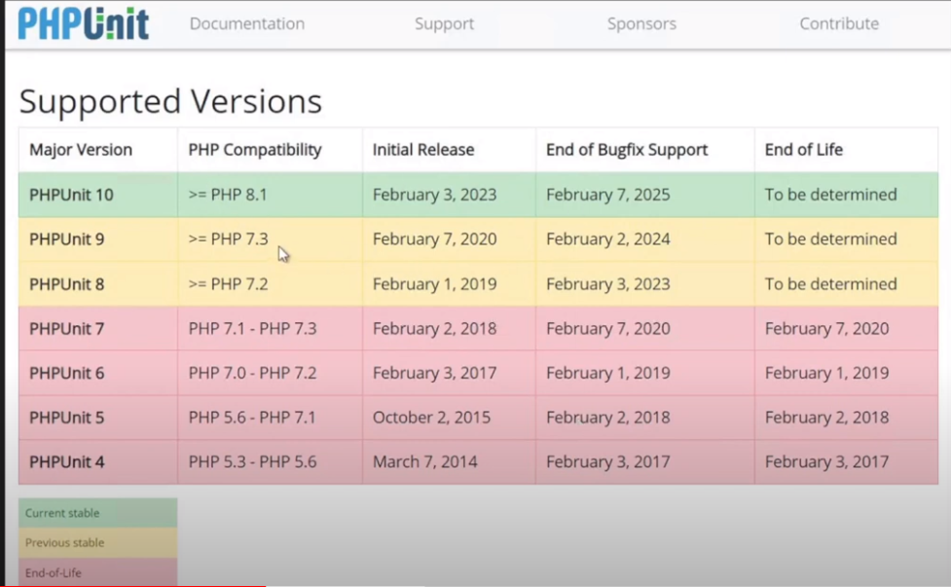

Tutorial

<https://www.youtube.com/watch?v=fk5vV-UZaqY&list=PLRHPC9shBXl3DUiljoV5OZ2G4Xm8wAUbG&ab_channel=JesusMatiz>

Descargar instalador PHPUnit

* <https://phar.phpunit.de/>
* Se lleva el archivo a la carpeta del proyecto
* Creamos la carpeta tests para luego mover el archivo de phpunit en ese lugar, posterior se crea la carpeta integration e unit dentro de tests

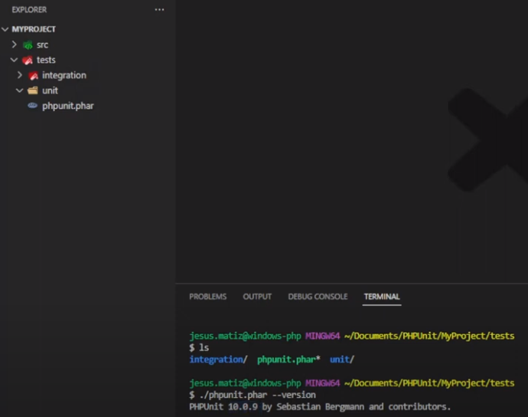

* para que el archivo sea ejecutable se pone el siguiente comando en la terminal

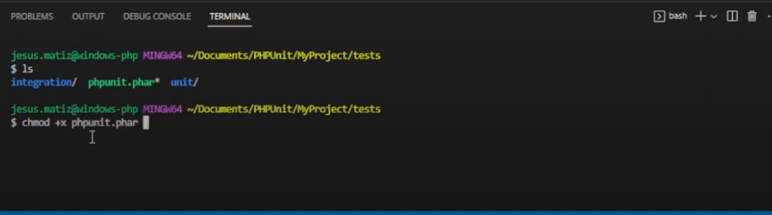

* para ejecutar las pruebas estando fuera de la ruta /tests

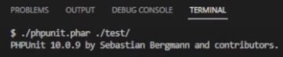

* para ejecutar las pruebas estando dentro del archivo tests

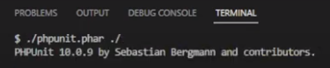

Primer test sumar dos números.

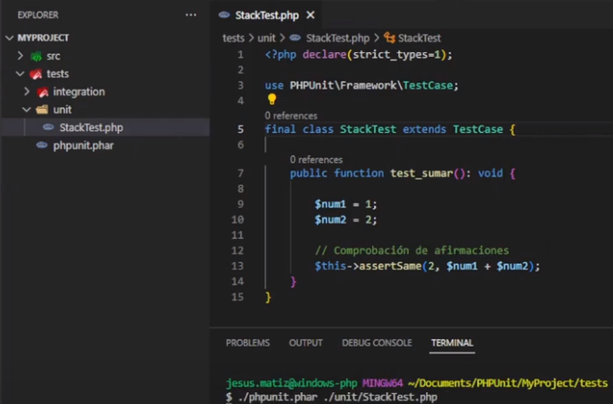

**Mejorando las pruebas**

Se incluye la especificación Test; permitiendo la no necesidad de poner en el nombre de la función la palabra test.

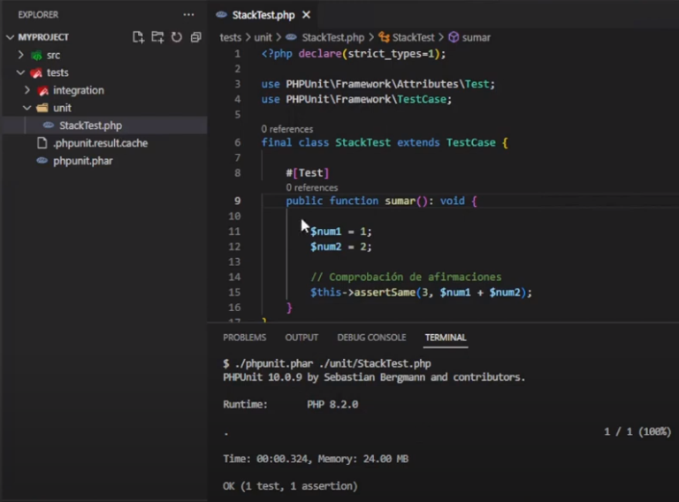

Ingresamos testDox para agregar comentarios al test

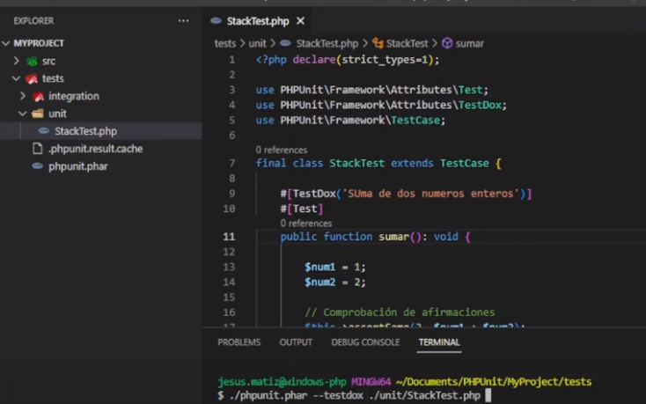

Utilizar métodos que tenemos en nuestra clase para inyectar clases, tenemos una función que retorna datos.

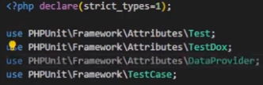

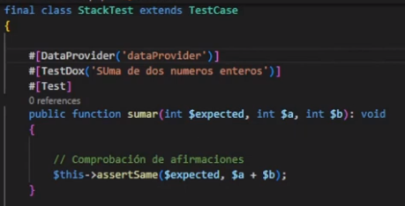

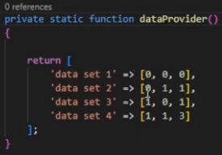



Utilizar reportes del test

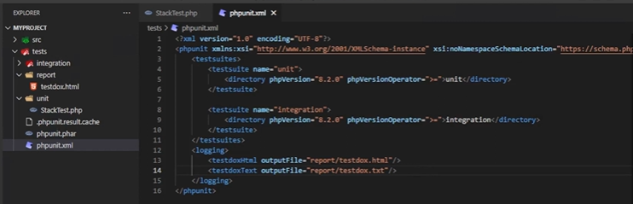



Utilizar mockito phpunit

Tutorial: <https://www.youtube.com/watch?v=EX5YWZYAOrA&ab_channel=zeroToMasters>

